MOKYKLINIŲ AUTOBUSŲ, VEŽANČIŲ MOKINIUS Į ZARASŲ RAJONO

BENDROJO UGDYMO MOKYKLAS IR IŠ JŲ 2023 - 2024 M., MARŠRUTŲ

GRUPIŲ SĄRAŠAS

2

0 priedas

**MOKYKLINIO AUTOBUSO, VEŽANČIO MOKINIUS Į ZARASŲ PAULIAUS ŠIRVIO PROGIMNAZIJĄ, ZARASŲ**

**„SANTARVĖS“ PRADINĘ MOKYKLĄ IR ZARASŲ „ĄŽUOLO“ GIMNAZIJĄ, MARŠRUTŲ GRUPĖ NR. U10-2 IR**

**JOS MARŠRUTŲ TVARKARAŠČIAI**

Savaitės dienos: **pirmadienis, antradienis, trečiadienis, ketvirtadienis, penktadienis**

Atstumas (km)

Įlaipin.-

išlaipin.,

prastovos

trukmė

nuo

tarp

sustojimo

vietų

Atvykimo

laikas

Išvykimo

laikas

Sustojimo vietos pavadinimas

maršrutų

grupės

pradžios

**Statybininkų g. 2, Zarasai**

**14:04**

**14:11**

**14:15**

**14:17**

14:28

14:39

14:45

14:51

14:58

**15:07**

15:17

15:25

15:33

15:36

15:46

**P. Širvio progimnazija**

**Santarvės pradinė mokykla**

**Ąžuolo gimnazija**

Asavytai

4,5

1,8

0,7

7,0

7,5

3,5

3,2

4,4

12,2

7,0

4,5

4,5

1,6

6,1

22,2

4,5

**13:56**

**13:59**

**14:02**

14:14

14:27

14:33

14:39

14:46

**15:05**

15:15

15:23

15:31

15:34

15:44

**16:17**

**00:01**

**00:02**

**00:01**

6,3

7,0

14,0

21,5

25,0

28,2

32,6

44,8

51,8

56,3

60,8

62,4

68,5

90,7

Karveliškės

Durpynas (ant kelio)

Beržų g. 14, Raistiniškės

Degučiai (autobusų stotelė)

Salakas (autobusų stotelė)

Čepeliškės

9

0,7

Ūženiškės

Vajasiškis

Dunduliai

Baibiai

**Statybininkų g. 2, Zarasai**

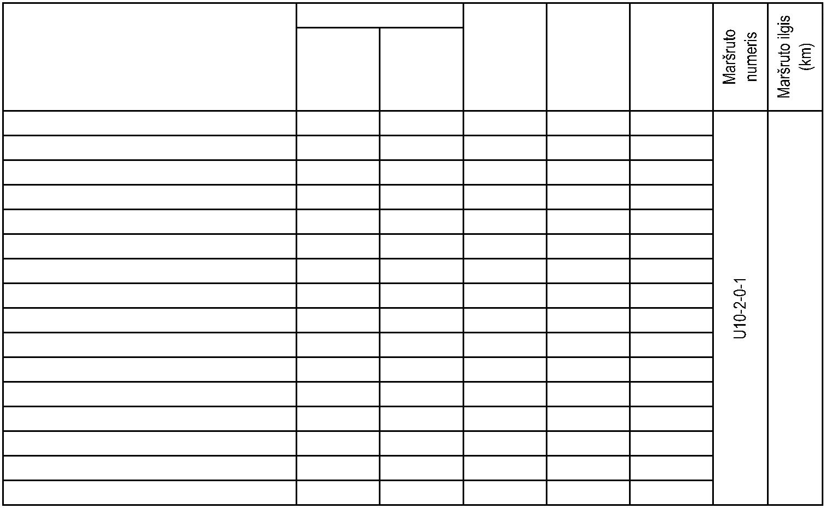image2